Ректорат
- Печать
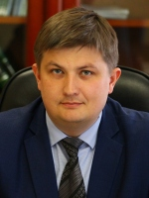 | Ситов Илья Сергеевич
 | Должность | Ректор ФГБОУ ВО "БрГУ"
 | Ученая степень | кандидат технических наук
 | Ученое звание | доцент

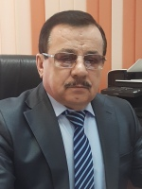 | Иванов Виктор Александрович
 | Должность | Первый проректор
 | Ученая степень | доктор технических наук
 | Ученое звание | профессор

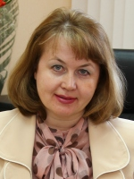 | Луковникова Елена Ивановна
 | Должность | Проректор по учебной работе
 | Ученая степень | кандидат экономических наук

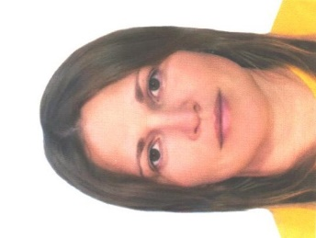 | Московских Виктория Анатольевна
 | Должность | Специалист по комплексной безопасности

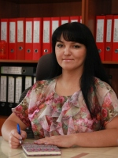 | Ученый секретарь - Соловьёва Анна Александровна, к.с.-х.н.

